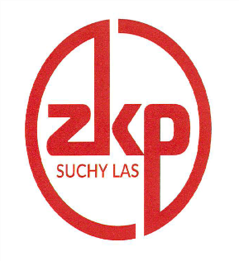 | Chludowo, 08.02.2023 roku

ZP/A1/2023

INFORMACJA O UNIEWAŻNIENIU PRZETARGU

Dotyczy: postępowania nie objętego ustawą Prawo zamówień publicznych na dostawę trzech fabrycznie nowych pojazdów dla Zakładu Komunikacji Publicznej Suchy Las Sp. z o.o.

Zamawiający - Zakład Komunikacji Publicznej Suchy Las Sp. z o.o., w dniu 08.02.2023 r. unieważnia przetarg na dostawę trzech fabrycznie nowych pojazdów, z tego powodu, że w wyznaczonym terminie na złożenie oferty, nie wpłynęła żadna oferta.

.

Informację zamieszczono na stronie prowadzonego postępowania

